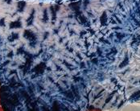
源起─在台灣，文化與科學對於許多青少年而言，是陌生與遙遠的，除了學校所規劃的課程，歷史、物理、化學等代表的就僅是學科之ㄧ，卻不曉得這些冰冷的名詞其實與我們日常生活息息相關，而多數人對於「客家文化」的認知，也都僅停留在傳統的人文歷史，很難想像，西方的科學理論竟然與客家傳統文物、童玩息息相關。究竟客家文化與西方科學有什麼樣的關連性？當文化與科學相遇又會擦出什麼樣的火花呢？到底文化中蘊藏了多少的科學原理與智慧呢？
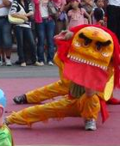
你一定看過舞獅，但你可知道舞獅的嘴巴藏了什摩麼機關？你也看過客家藍衫，但你可知道染色的過程經什麼樣的化學變化？你還吃過醬菜，但是可知道裡面的成分到底有什麼秘密？認真觀察，其實客家生活中充滿了各樣物理、化學等科學原理呢!
有鑑於此，我們規劃了「遊客家玩科學」節目，在動手實作與快樂遊戲中探索科學，發掘創意，透過實地走訪村落尋找報導人，深入淺出的動畫解析與說明，將科學與文化完美結合。你會發現原來科學這麼有趣，原來科學無所不在！

「遊客家玩科學」打破認知，讓你愛上客家文化與科學!

節目構想─本節目「遊客家玩科學」，以科學角度分析傳統文物與童玩，透過主持人與科學老師，實地走訪台灣客家村落，帶領觀眾重新認識客家文物與童玩，不僅讓觀眾瞭解其中所隱含的科學原理，更從中體認客家的生活智慧。
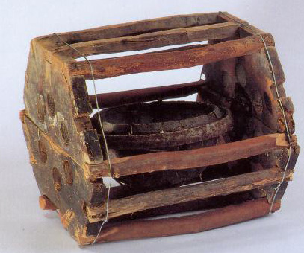
除了重新認識客家文物、童玩之外，讓「每個小孩都能輕輕鬆鬆動手自己做」，更是本節目的重點。在了解文物、童玩所隱含的科學原理後，我們將利用生活中非常容易取得的材料，如竹筷、吸管、橡皮筋等等，製作具有相同科學原理的文物新玩具，從製作中學習是印象最深刻、最活潑的教育方式。
新玩具除了科學教育的成效之外，更有文化認同的親切意義，不僅讓小朋友從玩具的製作過程中認識科學，也認識客家的自信與聰明，讓小朋友以全新的角度學習傳統文物的智慧，更希望達到啟發小朋友對自身文化與科學興趣的目的。
對於節目，我們堅持輕鬆、歡樂與互動的製作概念，讓觀眾了解，其實科學不是知識而是一種態度與精神，文化更不是歷史而是生活。在歡愉的氣氛中，觀眾所看到的不只是誇大虛浮的熱鬧，也不
冰冷堅硬的知識，在不知不覺中科學開始遊戲，文化開始深耕!
一、節目名稱：「遊客家搞科學」
二、節目類型：兒童及青少年節目類
三、節目長度：半小時（實長24分鐘）
四、播出方式及時段：建議每週一集，星期六或日播出
五、製播方式：純外景，HDV雙單機拍攝
六、訴求對象：國中生、高中生為主要觀眾，家長及大學生為輔
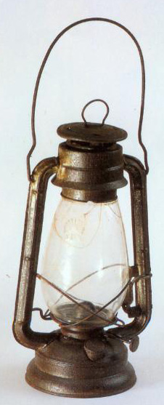
七、節目特色：電視節目首次結合客家傳統文物與科學教育，並有動手作的設計，不僅從新的角度認識客家文化，也極具教學意涵，節目本身就是一個好的教育光碟，相信能引起全國客家老師及科學教育單位注意。
  - 畫面風格：以節奏稍快的外景進行，從發現物品到報導人與文化上的應用，在科學原理教學的過程中，以活潑的節目動畫承接分析說明。現場以雙單機取得自然反應的現場素材，再以明快的剪接節奏和旁白演出搭配。多層次的漸漸靠近、認識、分析，從瞭解後得到感動，經研究轉化後到各學校與國高中現場製作，在創新學習的傳承中，體驗出玩科學的樂趣與人性。
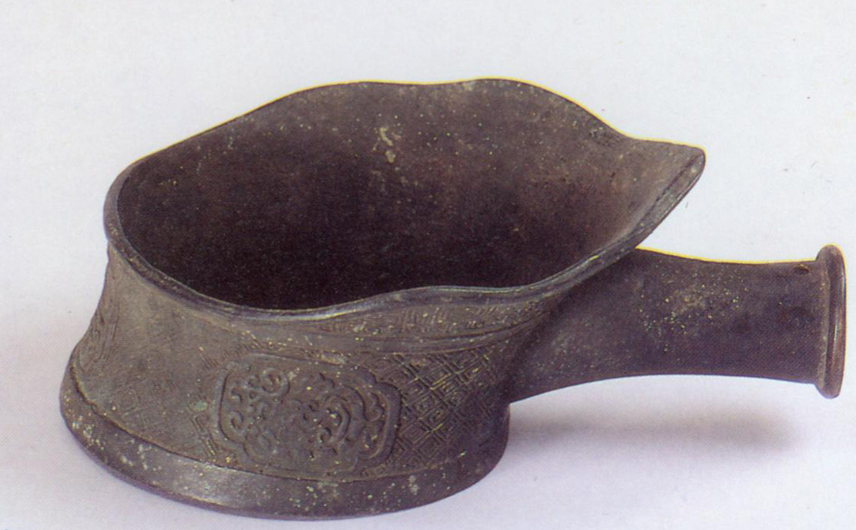
  - 動畫原理說明：在適當段落以動畫說明每集主題文物或童玩的科學原理，讓觀眾更清楚原理的印證、並加深視覺印象。
  - 八、節目內容：本節目主要分為三個段落：
(ㄧ)創意校園‧新鮮體驗：
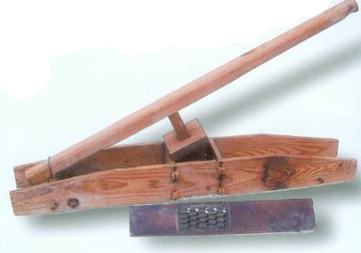
主持人進入校園，（學校設定為欲拜訪報導人之同村、同縣的客家國高中，含高職與高商，有成立科學社團的客家籍多數的學校為優先考量，並以參加科展的學校與班級為主）旁白介紹該校園特色。
校園中，主持人與學生們正玩著一個科學小遊戲，在歡樂聲中引出今日的主題文物與主要科學原理（本段將由主持人以客語介紹今日主題）。
接下來科學老師與主持人進入教室，還未開始上課前先請學生們秀出自己，請參與的班級秀出最優秀的項目，不管是來段數獨或是心算、簡單的小實驗、參與科展的成果等，都能促進老師與學生的互動，活化教學，讓老師與學生在過程中雙向學習與交流，而非只是老師單向的給予。
接著介紹的主題器物出場，由主持人與科學老師，帶動學生認識，請了解的學生示範與解說，帶出主題文物的文化意涵與客語說法，並由主持人引導進入尋訪報導人的VCR。
(二)認識文化‧尋訪客家：
主持人和科學老師到客家村落，認識熟知傳統文物的耆老或收藏者，或者參訪文物館、個人文化工作室，進而發掘今天的主題器物，透過器物操作的訪談中，聊出與這個器物相關的軼聞與故事。（本段落亦介紹出當地村落特色，透過當地人文風景，搭配旁白呈現）
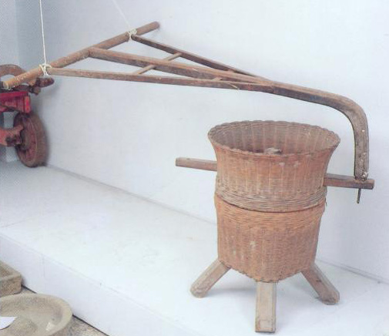
在訪談的過程中，由科學老師即時解說傳統器物所運用的「科學原理」，讓觀眾看見老人家的智慧與經驗的寶貴。
並透過活潑的動畫分析解釋，不僅讓觀眾看見科學與生活的靈活運用，客家的智慧結晶更是一目了然。

(三)互動教室‧遊戲科學：
鏡頭再次回到教室，科學老師秀出日常生活中的平凡無奇的材料，帶出從舊器物轉化出來的新玩具。
利用精緻的動畫與特效表現，說明新玩具與舊器物異同之處，加深學生的印象，強化記憶與學習。
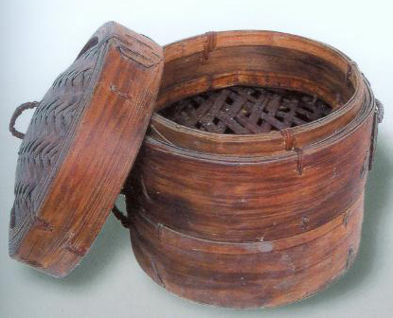
接著帶學生們親自動手作，從實做的過程中，激發學生的創意與學習動力，鼓勵學生發揮創意，隨時提問與討論，在自由的氣氛中，學習客家智慧與生活科學的結合，不僅用手與心體認到族群的傳統，也見證到新鮮的科學邏輯與原理，不像以前的科學教育，冰冷而無趣。
過去我們曾在全省各級學校，用這樣的方法試教過，每次學生一動手做起來總是興趣盎然，從學生完成的作品中，表現新一代『我也學會了』的文化傳承意涵。
完成作品後，是每個學生用心創作展現成果的時候，邀請學生談一談過程中的心得，與觀眾分享學習的樂趣與收穫，你會看見這些小小科學家的驕傲與自信喔!
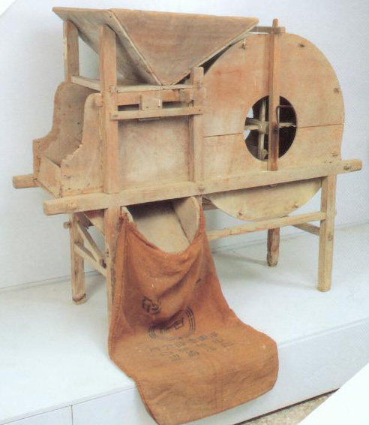
若是適合競賽的主題，則可利用新玩具，來場小小的友誼賽，給予小小獎勵與紀念品，分組競賽的機制讓學生參與討論，研商對策，靈活應用所學，激起比賽與得勝的心志，而節目也在這樣的歡樂聲中作結束，讓觀眾留下深刻的印象。

